计算机科学技术学院实验报告
课程名称 | JAVA语言程序设计II |  |  | 学 号 | 2405111B13
实验项目 | 实验13 |  |  | 姓 名 | 徐成希
学 时 | 2 | 项目性质 | 设计型 | 班 级 | 2405111B
指导教师 | 李誌、田野 | 实验地点 | 442 | 日 期 | 2025年11月20日
- 实验目的和要求
一、实验目的：
熟悉多线程的基本操作以及掌握实现多线程的两种方式
项目性质：设计型
二、实验内容：
1、使用多线程开发一个猜数字小程序。
要求如下：
（1） 分别创建两个线程，一个生成随机数，一个猜数字并提示结果
- 实验环境
Windows11
Jdk 21
- 实验内容与过程

package study.javase;

import java.util.Random;
import java.util.Scanner;

// 共享数据类
class SharedNumber {
private int number;
private boolean ready = false;

public synchronized void setNumber(int number) {
this.number = number;
this.ready = true;
notify(); // 唤醒在等待数字的猜数字线程
}

public synchronized int getNumber() {
while (!ready) {
try {
wait(); // 等待随机数生成线程通知
} catch (InterruptedException e) {
e.printStackTrace();
}
}
return number;
}
}

// 随机数生成任务
class NumberGenerator implements Runnable {
private SharedNumber shared;

public NumberGenerator(SharedNumber shared) {
this.shared = shared;
}

@Override
public void run() {
Random random = new Random();
int num = random.nextInt(100) + 1;
System.out.println("【生成线程】已生成 1~100 的随机数！");
shared.setNumber(num);
}
}

// 猜数字任务
class GuessTask implements Runnable {
private SharedNumber shared;

public GuessTask(SharedNumber shared) {
this.shared = shared;
}

@Override
public void run() {
int number = shared.getNumber();
Scanner sc = new Scanner(System.in);
int guess;

System.out.println("开始猜数字吧！(1~100)");

while (true) {
System.out.print("请输入你的猜测：");
guess = sc.nextInt();

if (guess > number) {
System.out.println("太大了！");
} else if (guess < number) {
System.out.println("太小了！");
} else {
System.out.println("恭喜你，猜中了！！！");
break;
}
}
}
}

public class Main {
public static void main(String[] args) {
SharedNumber shared = new SharedNumber();

Thread t1 = new Thread(new NumberGenerator(shared));
Thread t2 = new Thread(new GuessTask(shared));

t1.start();
t2.start();
}
}

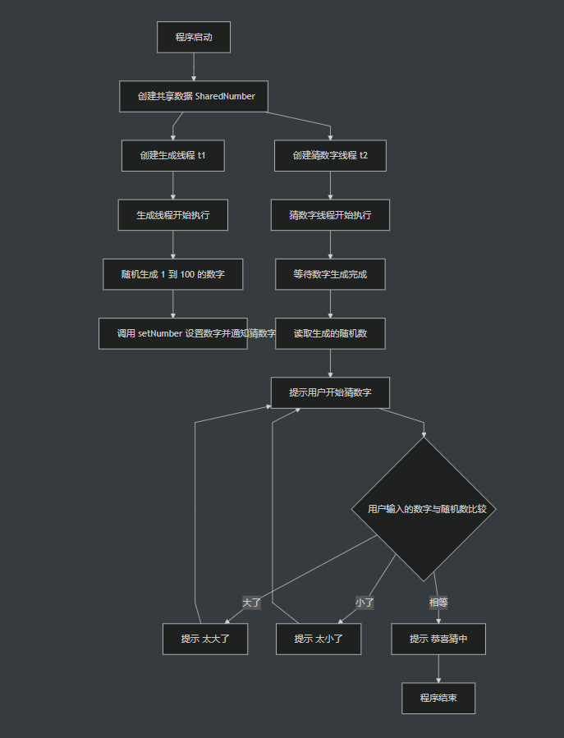
- 实验结果与分析

本次实验成功实现了一个基于多线程机制的猜数字小程序。程序运行后首先由主线程创建共享数据对象 SharedNumber，并分别启动随机数生成线程与猜数字线程。生成线程负责随机产生 1 到 100 之间的整数，并通过 setNumber() 方法将该数写入共享变量，同时调用 notify() 唤醒正在等待数字的猜测线程。猜数字线程在启动后使用 wait() 机制等待生成线程完成数据设置，证明线程间通信功能正常。
从运行结果来看，两个线程的配合过程清晰、同步性良好。生成线程能够顺利生成随机数并及时通知猜数字线程；猜数字线程在接收到数字后，能够正常与用户互动，根据输入进行判断并给予“太大了”“太小了”等提示信息。当用户输入正确数字后，程序能够顺利结束，逻辑清晰且无异常情况出现。
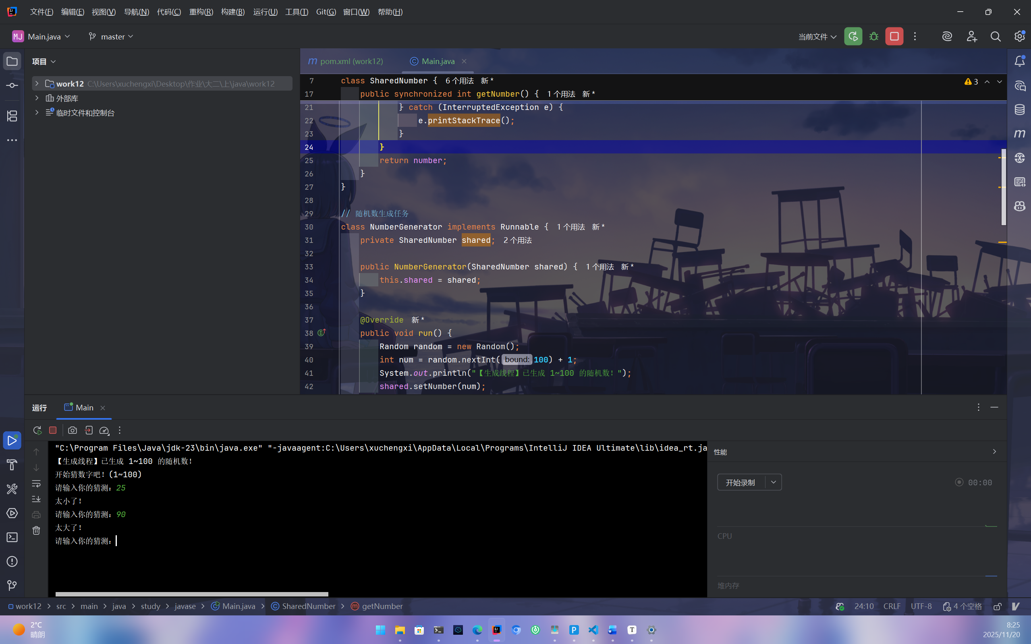
- 实验心得
通过本次多线程猜数字程序的编写，我对 Java 多线程的理解有了明显的提升，也第一次完整体验了线程之间协作完成任务的流程。以前对多线程的认识主要停留在创建线程、启动线程等基础内容，而这次实验让我真正理解了线程间通信的重要性以及实际使用 wait()、notify() 时需要注意的同步细节。
在具体实现中，最关键的部分是共享对象 SharedNumber 的设计，它不仅负责存储生成的随机数，还负责线程之间的协调。为了避免竞态条件，必须使用 synchronized 来保证方法的同步；而通过 wait() 和 notify()，生成线程和猜测线程之间形成了完善的通信机制，使程序能够按照预期的顺序运行。这让我深刻体会到线程同步机制在并发编程中的重要性，也理解了不正确的同步可能导致死锁、数据错误或线程卡住的问题。
此外，在处理用户输入和执行逻辑判断时，我也更加熟悉了线程运行过程中的阻塞状态和执行状态切换。总体来说，这次实验让我对多线程程序的结构、协作方式及同步机制有了更加直观与深入的理解，为后续学习更复杂的并发编程奠定了良好基础。

- 教师评语

- 实验成绩

教师签名： 李誌、田野 批阅日期： 2025 年 11月 20 日
注：项目性质为 演示型、验证型、设计型、综合型和创新型。

